

Состав профкома
первичной профсоюзной организации
МАДОУ «Детский сад общеразвивающего вида № 83» НМР РТ

Сунгатуллина Венера Файзельхаковна- председатель профкома
Комиссия по социальному партнёрству:
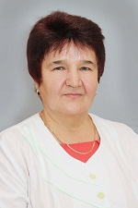  Имамова Елизаветта Ивановна |  |   Абзалова Ляйсан Расуловна
Комиссия по охране труда:
  Салямова Лилия  Ахатовна |  | 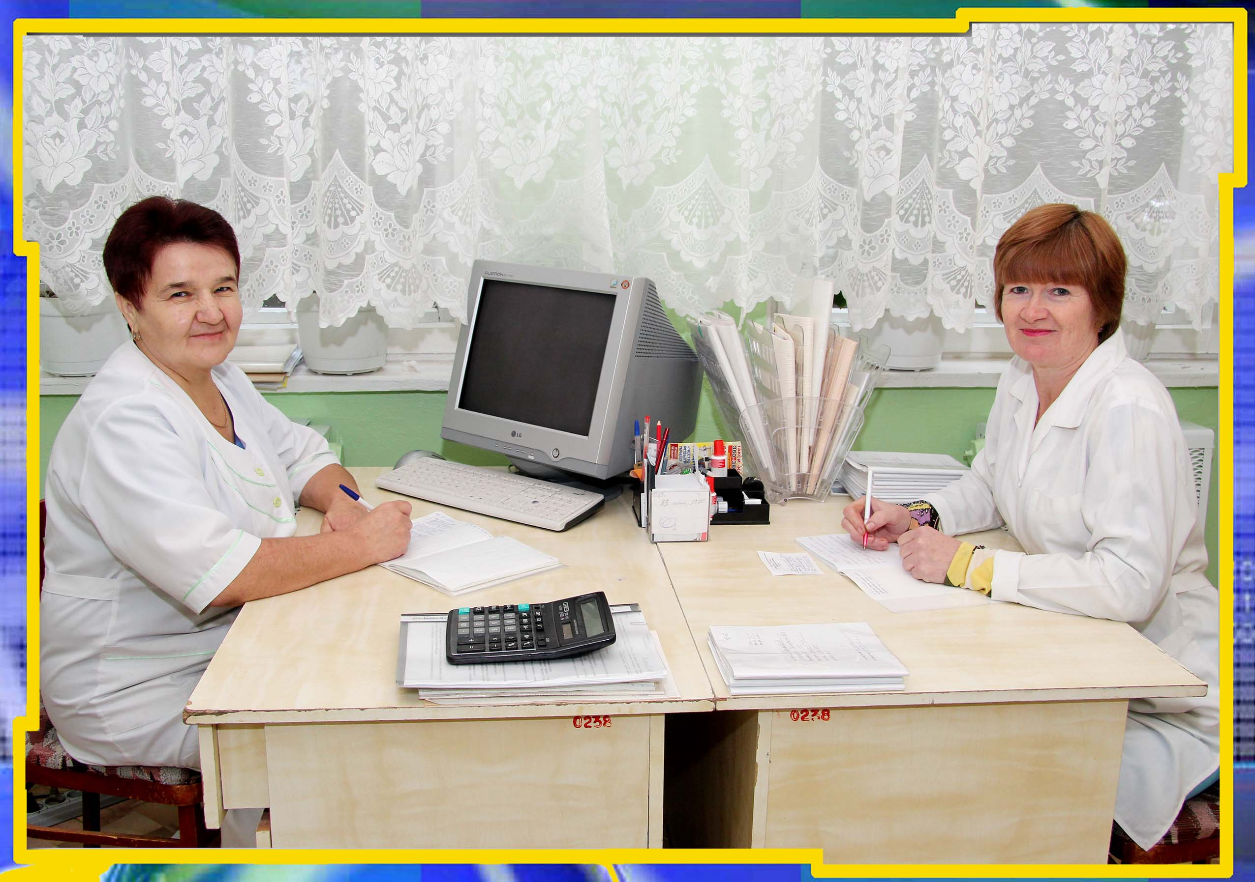  Шарафеева Ляля  Махияновна
Комиссия по осуществлению общественного контроля:
  Хуснуллина Гульфира  Гасимовна |  |   Дементьева Любовь  Фёдоровна
Комиссия по информационной работе:
  Шамиева Альбина  Шавалиевна |  |   Сахабиева Гелуся  Замиловна
Культурно-массовая комиссия:
Белоусова Гузель  Фаезовна |  |   Гатина Гузель  Хамитхафизовна
Ревизионная комиссия:
  Зарипова Ильсияр Рамазановна | 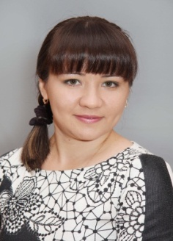  Зигангирова Лилия  Фанисовна |  | 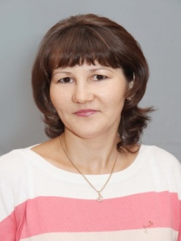  Гарипова Ляйсан Наилевна

